Приложение 1
к постановлению администрации Иркутского районного муниципального образования
от «___»_________2024 №______

СХЕМА РАСПОЛОЖЕНИЯ ГРАНИЦ ПУБЛИЧНОГО СЕРВИТУТА

Условный номер земельного участка :ЗУ
Площадь испрашиваемого публичного сервитута 3241 м² в том числе
Площадь испрашиваемого публичного сервитута на земельном участке с кадастровым номером
38:06:100801:5098 – 109 кв.м; категория земель – земли населенных пунктов
Площадь испрашиваемого публичного сервитута на земельном участке с кадастровым номером
38:06:100801:30524 – 11 кв.м; категория земель – земли населенных пунктов
Площадь испрашиваемого публичного сервитута на земельном участке с кадастровым номером
38:06:100801:27959 – 8 кв.м; категория земель – земли населенных пунктов
Площадь испрашиваемого публичного сервитута на земельном участке с кадастровым номером
38:06:100801:27348 – 2238 кв.м; категория земель – земли населенных пунктов
Площадь испрашиваемого публичного сервитута на земельном участке с кадастровым номером
38:06:100801:6514 – 284 кв.м; категория земель – земли населенных пунктов
Площадь испрашиваемого публичного сервитута на земельном участке с кадастровым номером
38:06:100104:3867 – 531 кв.м; категория земель – земли населенных пунктов
Площадь испрашиваемого публичного сервитута на земельном участке с кадастровым номером
38:06:100104:3748 – 51 кв.м; категория земель – земли населенных пунктов
Площадь испрашиваемого публичного сервитута на неразграниченных землях ; категория земель – земли населенных пунктов – 9 кв.м
Обозначение характерных точек границ |  | Координаты, м |  | Обозначение характерных точек границ | Координаты, м
 |  | X | Y | Обозначение характерных точек границ | X | Y
1 |  | 2 | 3 | 4 | 5 | 6
1  2  3  4  5  6  7  8  9  10  11  12  13  14  15  16  17  18  19  20  21  22  23  24  25  26  27  28  29  30  31  32  33  34  35  36  37  38  39  40  41  42  43  44  45  46  47  48  49  50  51  52  53  54  55  56  57  58  59  60  61  62  63  64  65  66  67  68  69  1  70  71  72  73  74  75  76  77  78  79  70  80  81  82  83  84  85  86  87  80  88  89  90  91  92  93  94  95  96  97  98  99  100  101  102  88  103  104  105  106  107  108  109  110  111  112  113  114  115  116  117  118  119  120  121  122  123  124  125  126  127  103  128  129  130  131  128 |  | 408031.59  408064.06  408064.21  408060.70  408043.86  408011.51  407997.26  407975.30  407934.65  407892.55  407676.76  407592.92  407590.99  407575.35  407569.95  407145.13  407132.19  407105.29  407096.23  406915.56  406559.36  406408.77  406359.41  406242.30  406175.86  406138.91  406090.74  406084.36  406062.28  406001.39  405950.54  405946.34  405940.61  405931.89  405931.59  405940.26  405941.20  405947.22  405950.78  406000.97  406061.94  406083.88  406090.26  406138.63  406175.58  406242.00  406359.07  406408.45  406559.04  406915.22  407096.01  407105.05  407131.79  407144.73  407569.69  407575.09  407590.45  407592.38  407676.42  407892.21  407934.35  407975.00  407996.84  408011.09  408043.46  408060.02  408063.21  408063.06  408030.65  408031.59  405930.79  405931.59  405931.89  405934.39  405927.75  405926.20  405925.92  405925.70  405925.43  405924.13  405930.79  405926.72  405924.69  405920.75  405919.79  405920.22  405919.00  405923.45  405926.22  405926.72  405919.36  405917.25  405902.27  405910.22  405913.20  405919.82  405925.42  405925.70  405919.38  405912.68  405909.82  405901.11  405916.27  405918.15  405918.93  405919.36  405926.20  405918.83  405912.43  405882.37  405871.87  405837.04  405770.69  405452.39  405408.75  405408.09  405408.08  405409.69  405410.36  405409.37  405407.12  405407.06  405407.89  405452.05  405770.31  405836.60  405871.43  405882.01  405912.85  405919.27  405925.92  405926.20  405413.35  405413.57  405412.59  405412.37  405413.35 | 3337181.09  3337267.66  3337275.26  3337280.32  3337288.59  3337300.19  3337308.19  3337315.91  3337327.44  3337342.03  3337420.91  3337451.91  3337453.71  3337459.38  3337460.28  3337612.40  3337618.91  3337628.88  3337629.86  3337695.91  3337817.44  3337865.97  3337884.49  3337924.28  3337944.44  3337954.18  3337968.52  3337973.84  3337980.07  3338008.37  3338031.80  3338027.19  3338010.72  3338013.88  3338012.81  3338009.70  3338009.36  3338026.67  3338030.58  3338007.47  3337979.13  3337972.94  3337967.62  3337953.22  3337943.48  3337923.32  3337883.55  3337865.03  3337816.50  3337694.97  3337628.88  3337627.90  3337617.99  3337611.48  3337459.30  3337458.40  3337452.83  3337451.05  3337419.97  3337341.09  3337326.48  3337314.95  3337307.27  3337299.27  3337287.67  3337279.54  3337274.96  3337267.86  3337181.43  3337181.09  3338010.01  3338012.81  3338013.88  3338022.68  3338024.63  3338019.20  3338018.24  3338017.47  3338016.51  3338011.98  3338010.01  3338021.04  3338021.74  3338036.38  3338036.16  3338034.60  3338034.25  3338020.27  3338019.29  3338021.04  3337925.39  3337962.94  3337998.69  3338007.71  3338007.28  3338018.33  3338016.51  3338017.46  3338019.53  3338008.36  3338008.77  3337998.89  3337962.72  3337929.12  3337925.39  3337925.39  3338019.20  3338021.44  3338011.50  3338021.89  3338026.38  3338044.97  3338073.95  3338196.79  3338211.71  3338214.98  3338215.04  3338223.25  3338226.84  3338227.02  3338215.36  3338215.04  3338210.95  3338195.85  3338073.03  3338044.07  3338025.48  3338020.95  3338010.30  3338020.26  3338018.23  3338019.20  3338242.50  3338243.47  3338243.69  3338242.72  3338242.50 | 132  133  134  135  132  136  137  138  139  136  140  141  142  139  140  143  144  145  146  147  148  149  150  151  143  152  153  154  155  152  156  157  158  159  156  160  161  162  163  160  164  165  166  167  164  168  169  170  171  168  172  173  174  175  172  176  177  178  179  176  180  181  182  183  180  184  185  186  187  184  188  189  190  191  188  192  193  194  195  192  196  197  198  199  196  200  201  202  203  200  204  205  206  207  204  208  209  210  211  208  212  213  214  215  212  216  217  218  219  216  220  221  222  223  220  224  225  226  227  224 | 405417.12  405417.34  405416.37  405416.15  405417.12  405420.74  405420.96  405419.98  405419.76  405420.74  405424.82  405425.04  405424.07  405423.85  405424.82  405428.13  405428.35  405427.38  405427.16  405428.13  405431.95  405432.16  405431.19  405430.97  405431.95  405434.39  405434.61  405433.63  405433.41  405434.39  405438.17  405438.39  405437.41  405437.19  405438.17  405441.79  405442.01  405441.03  405440.81  405441.79  405445.65  405445.87  405444.89  405444.67  405445.65  405448.51  405448.73  405447.75  405447.53  405448.51  405451.70  405451.92  405450.94  405450.72  405451.70  405454.55  405454.77  405453.80  405453.58  405454.55  405457.63  405457.85  405456.87  405456.65  405457.63  405461.44  405461.66  405460.68  405460.46  405461.44  405464.93  405465.15  405464.18  405463.96  405464.93  405468.07  405468.29  405467.31  405467.09  405468.07  405471.19  405471.41  405470.43  405470.21  405471.19  405474.29  405474.51  405471.91  405471.71  405474.29  405479.71  405479.95  405475.50  405475.28  405479.71  405477.91  405478.53  405477.55  405476.92  405477.91  405455.22  405455.44  405454.46  405454.24  405455.22  405457.49  405458.37  405457.39  405456.52  405457.49  405447.31  405447.51  405442.93  405442.73  405447.31  405450.76  405451.13  405448.04  405447.57  405450.76 | 3338262.11  3338263.08  3338263.30  3338262.32  3338262.11  3338281.85  3338282.82  3338283.04  3338282.07  3338281.85  3338302.19  3338303.17  3338303.39  3338302.41  3338302.19  3338321.18  3338322.15  3338322.37  3338321.4  3338321.18  3338341.21  3338342.19  3338342.41  3338341.43  3338341.21  3338355.24  3338356.21  3338356.43  3338355.46  3338355.24  3338374.85  3338375.83  3338376.05  3338375.07  3338374.85  3338394.41  3338395.39  3338395.61  3338394.63  3338394.41  3338414.21  3338415.18  3338415.40  3338414.43  3338414.21  3338429.25  3338430.23  3338430.45  3338429.47  3338429.25  3338447.21  3338448.19  3338448.41  3338447.43  3338447.21  3338462.25  3338463.23  3338463.45  3338462.47  3338462.25  3338478.94  3338479.92  3338480.14  3338479.16  3338478.94  3338498.60  3338499.58  3338499.80  3338498.82  3338498.60  3338518.15  3338519.12  3338519.34  3338518.37  3338518.15  3338533.72  3338534.69  3338534.91  3338533.94  3338533.72  3338551.05  3338552.02  3338552.24  3338551.27  3338551.05  3338568.45  3338569.42  3338569.97  3338568.99  3338568.45  3338578.32  3338579.29  3338580.21  3338579.24  3338578.32  3338588.59  3338592.34  3338592.51  3338588.76  3338588.59  3338572.00  3338572.98  3338573.20  3338572.22  3338572.00  3338580.98  3338585.04  3338585.26  3338581.20  3338580.98  3338573.38  3338574.36  3338575.30  3338574.32  3338573.38  3338577.84  3338580.45  3338581.14  3338578.43  3338577.84
Система координат МСК-38, зона 3
Площадь, кв.м. | Цель установления публичного сервитута
3241 | для прокладки, переустройства, переноса инженерных коммуникаций, их эксплуатации в границах полос отвода и придорожных полос автомобильных дорог и для эксплуатации объекта электросетевого хозяйства ««Строительство объекта: «РП №1 10 кВ с КЛ 10кВ и линейными ответвлениями ЛЭП 10 кВ в д. Грановщина»»
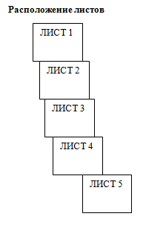
ЛИСТ 1
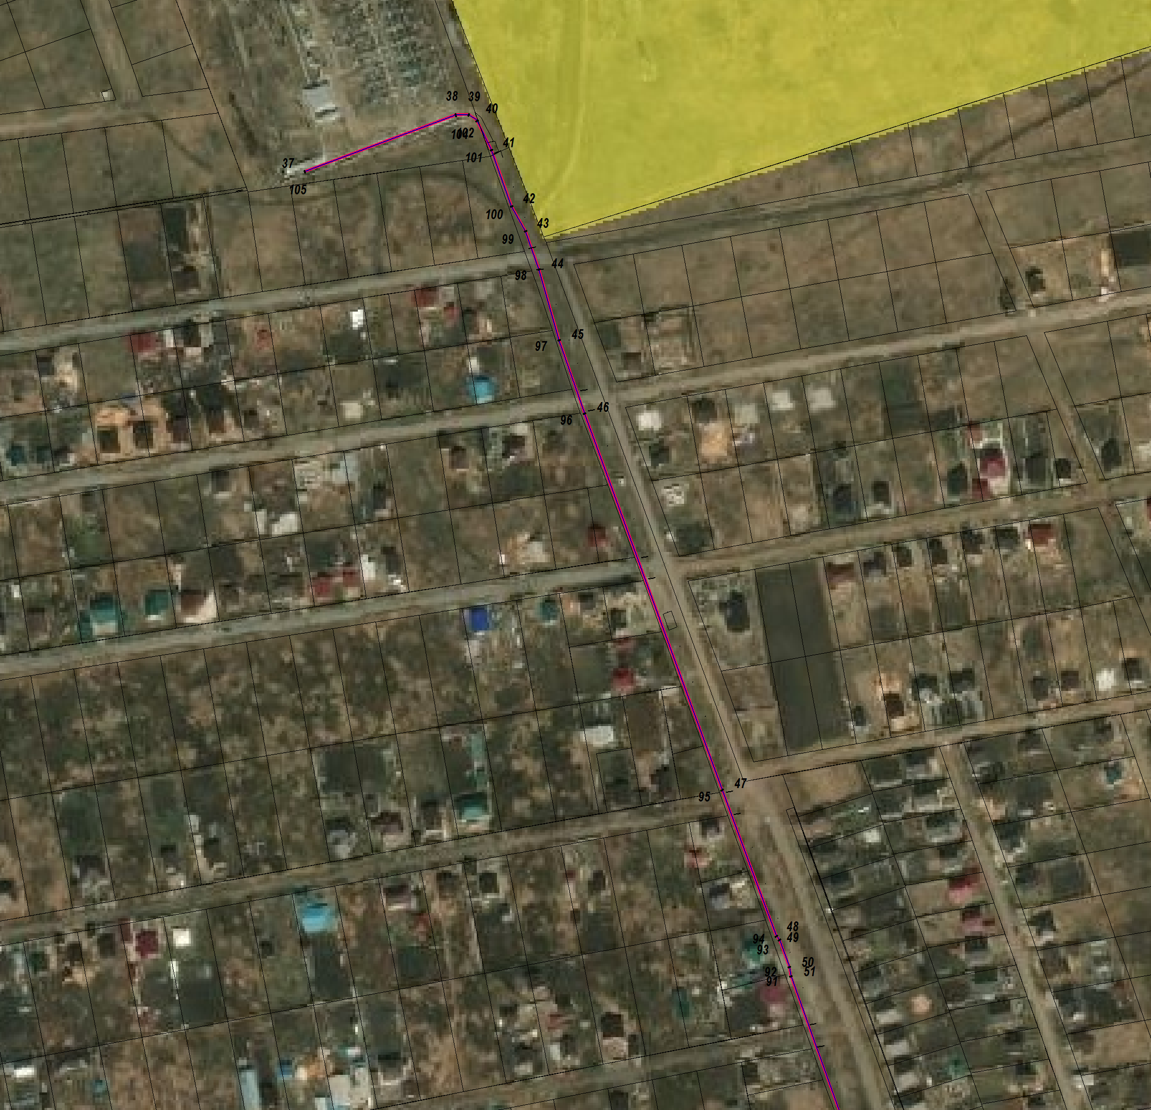

38:06:100801:5098

38:06:100801

Масштаб 1: 3500

-- граница образуемой части земельного участка (проектные границы публичного сервитута)

-- граница земельного участка, внесенного в ЕГРН, в отношении которого испрашивается сервитут

- инженерное сооружение
38:06:100801:5098 – кадастровый номер земельного участка
38:06:100801– номер кадастрового квартала
- -- обозначение характерных точек публичного сервитута

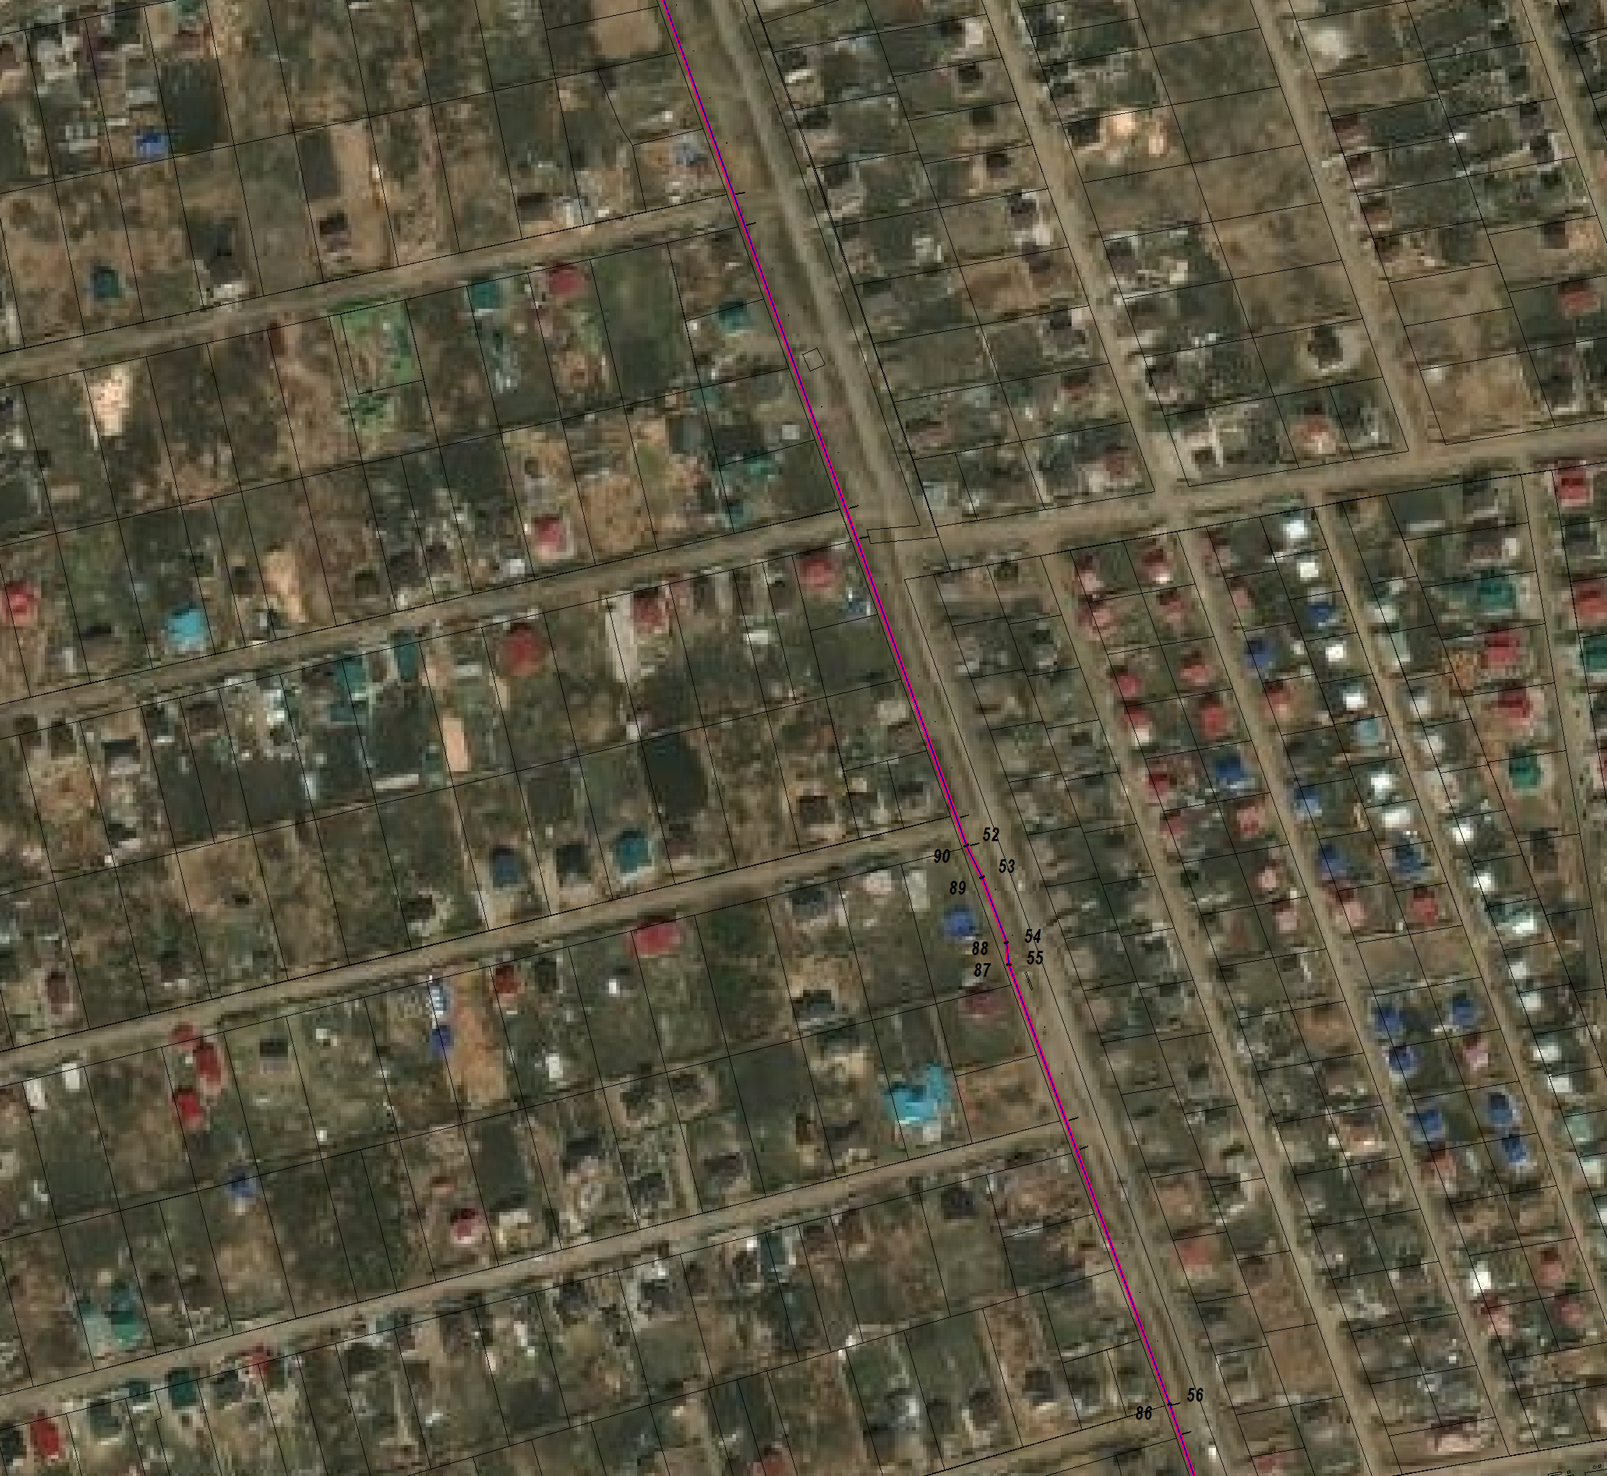
ЛИСТ 2

Масштаб 1: 3500

-- граница образуемой части земельного участка (проектные границы публичного сервитута)

-- граница земельного участка, внесенного в ЕГРН, в отношении которого испрашивается сервитут

- инженерное сооружение
38:06:100801:5098 – кадастровый номер земельного участка
38:06:100801– номер кадастрового квартала
- -- обозначение характерных точек публичного сервитута

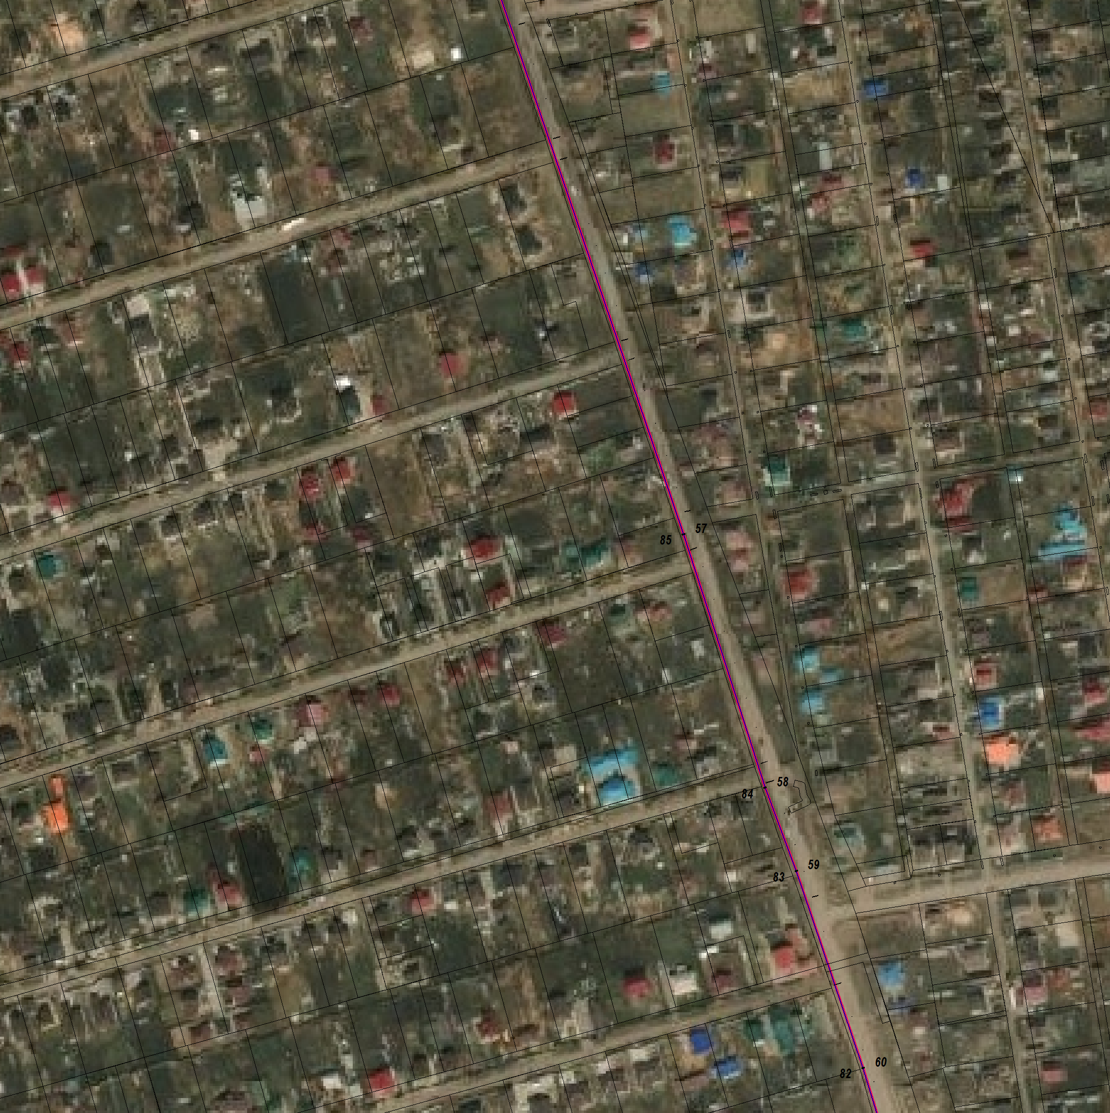
ЛИСТ 3

Масштаб 1: 3500

-- граница образуемой части земельного участка (проектные границы публичного сервитута)

-- граница земельного участка, внесенного в ЕГРН, в отношении которого испрашивается сервитут

- инженерное сооружение
38:06:100801:5098 – кадастровый номер земельного участка
38:06:100801– номер кадастрового квартала
- -- обозначение характерных точек публичного сервитута

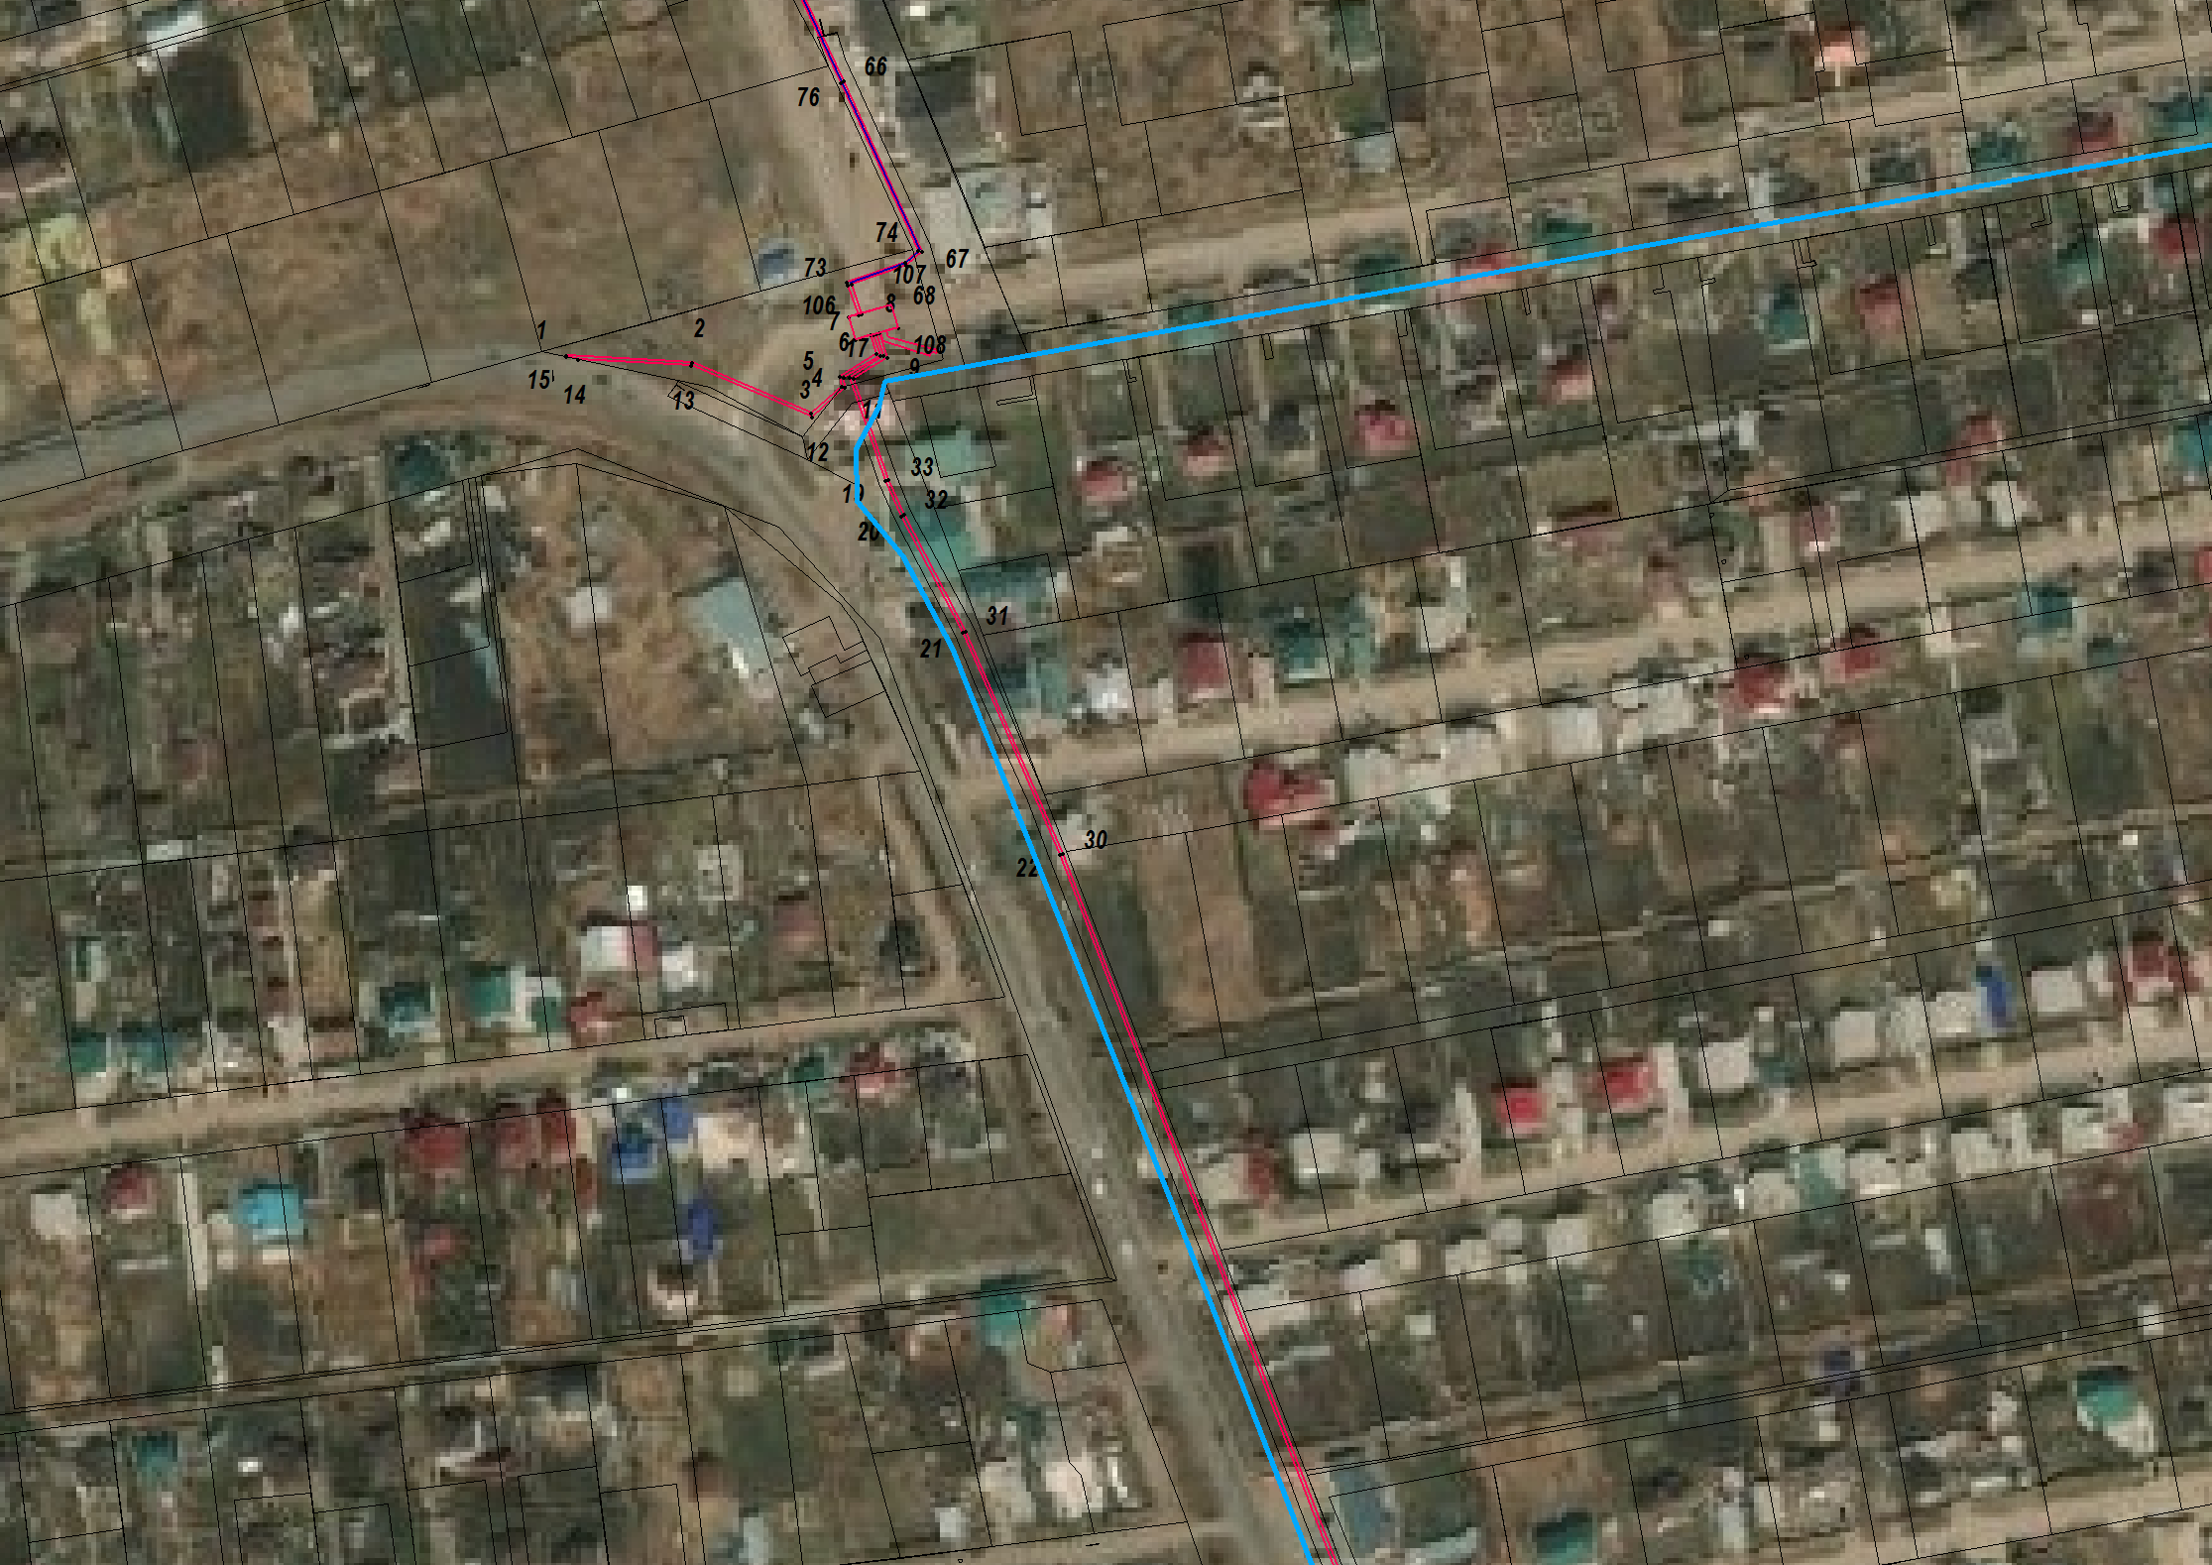

ЛИСТ 4

38:06:100801

Масштаб 1: 3500

-- граница образуемой части земельного участка (проектные границы публичного сервитута)

-- граница земельного участка, внесенного в ЕГРН, в отношении которого испрашивается сервитут

- инженерное сооружение
38:06:100801:5098 – кадастровый номер земельного участка
38:06:100801– номер кадастрового квартала
- -- обозначение характерных точек публичного сервитута

ЛИСТ 5

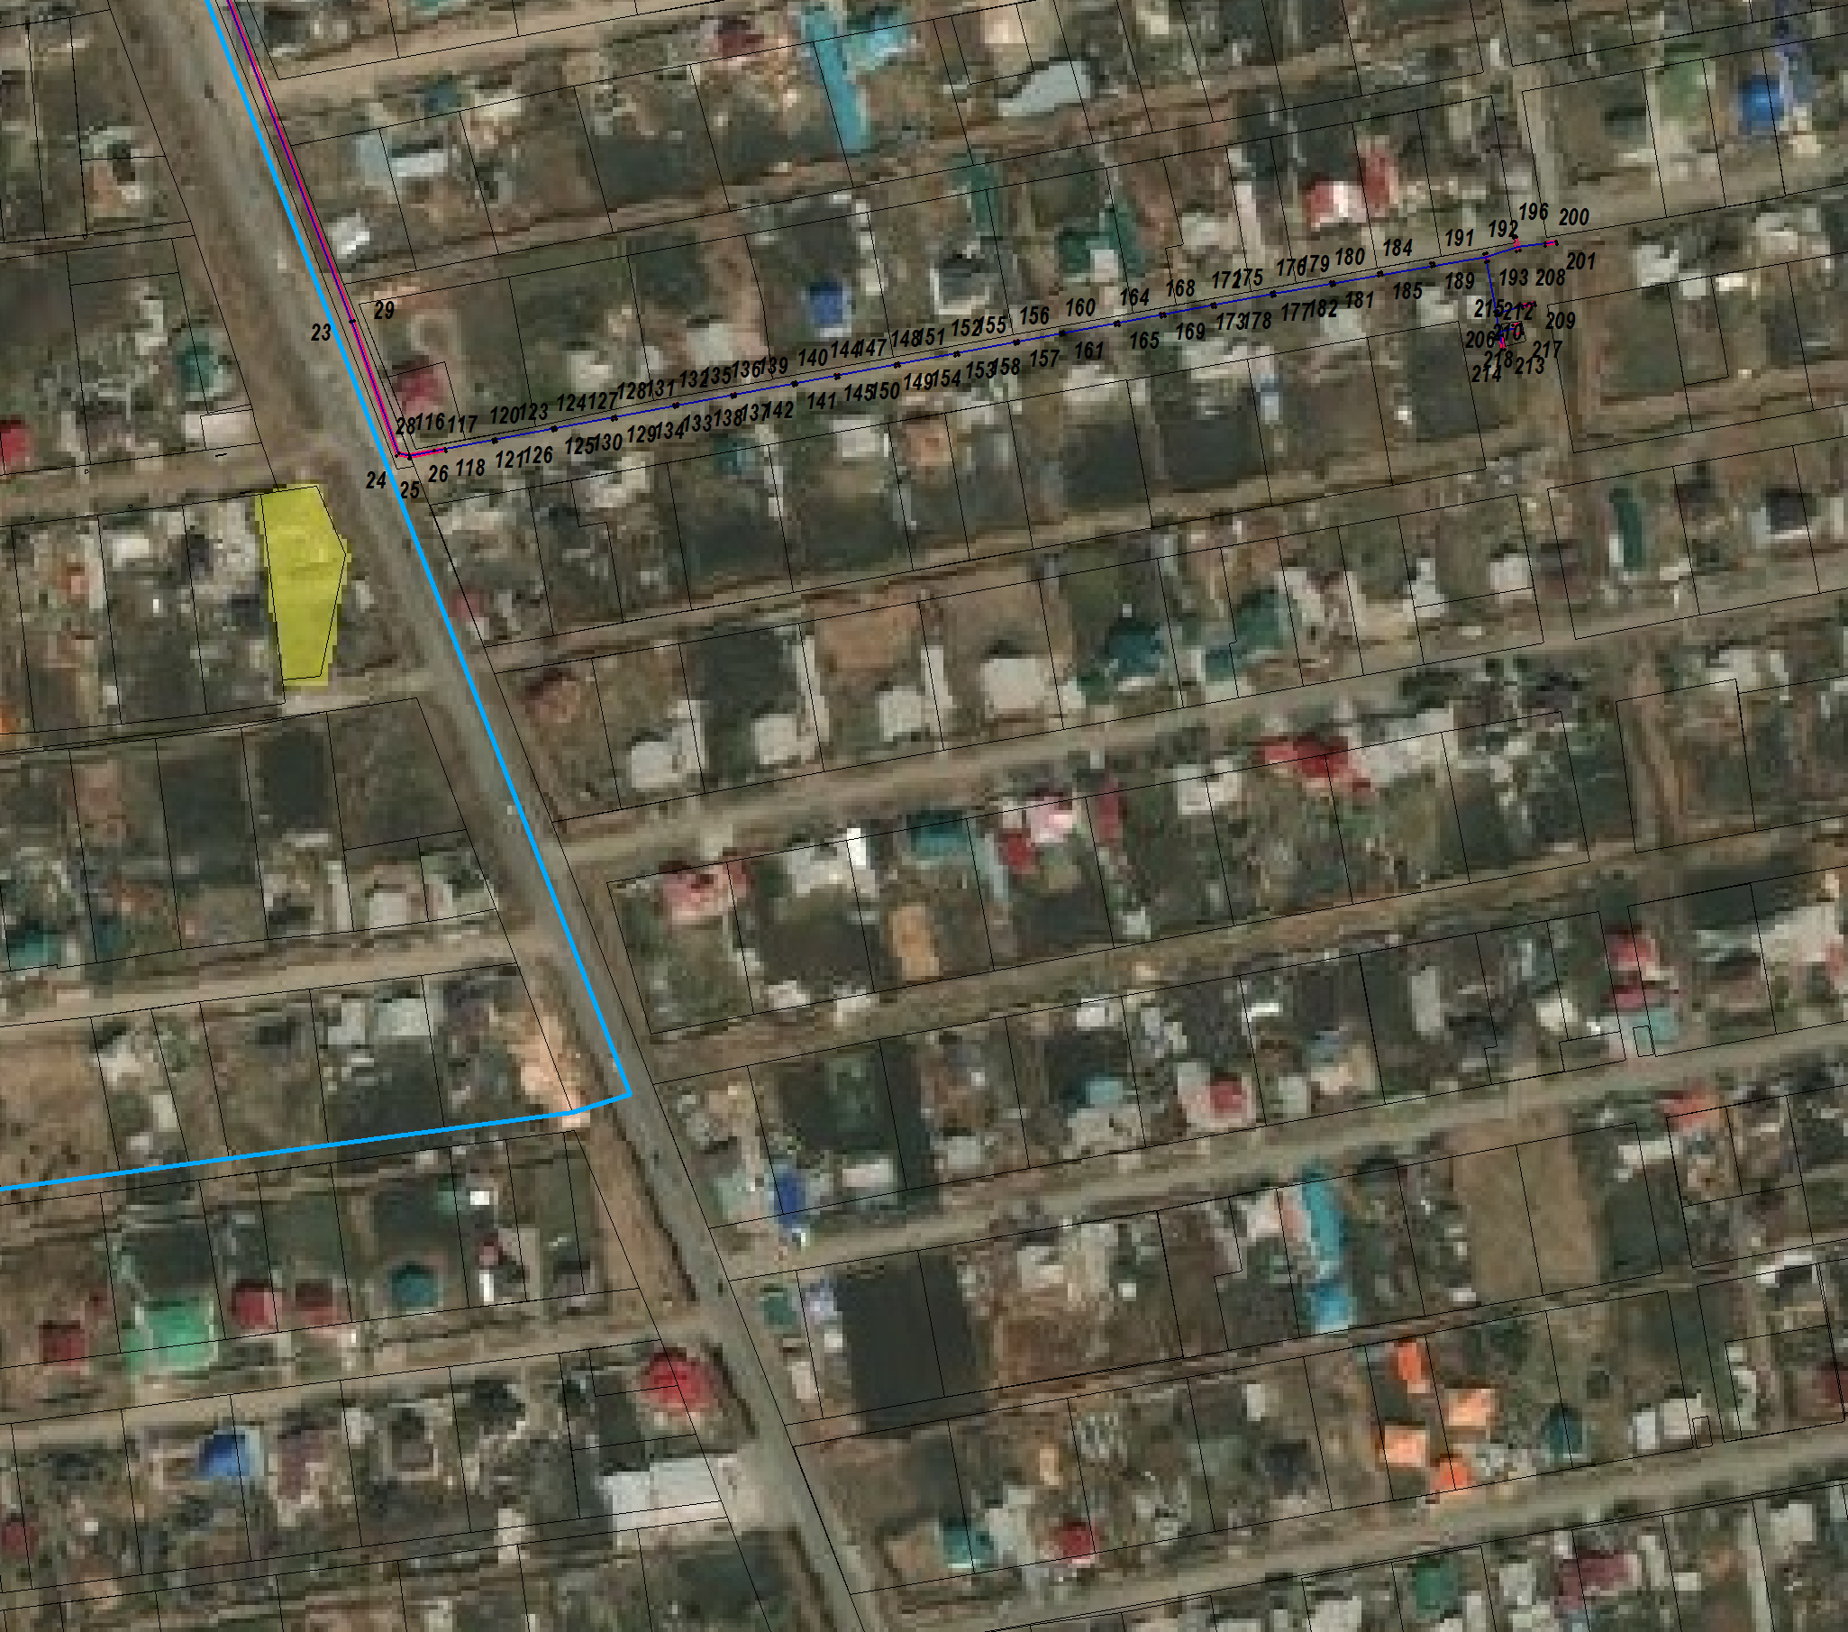

38:06:100104

Масштаб 1: 3500

-- граница образуемой части земельного участка (проектные границы публичного сервитута)

-- граница земельного участка, внесенного в ЕГРН, в отношении которого испрашивается сервитут

- инженерное сооружение
38:06:100801:5098 – кадастровый номер земельного участка
38:06:100104– номер кадастрового квартала
- -- обозначение характерных точек публичного сервитута

Заместитель Мэра по жизнеобеспечению Ю.Р. Витер

